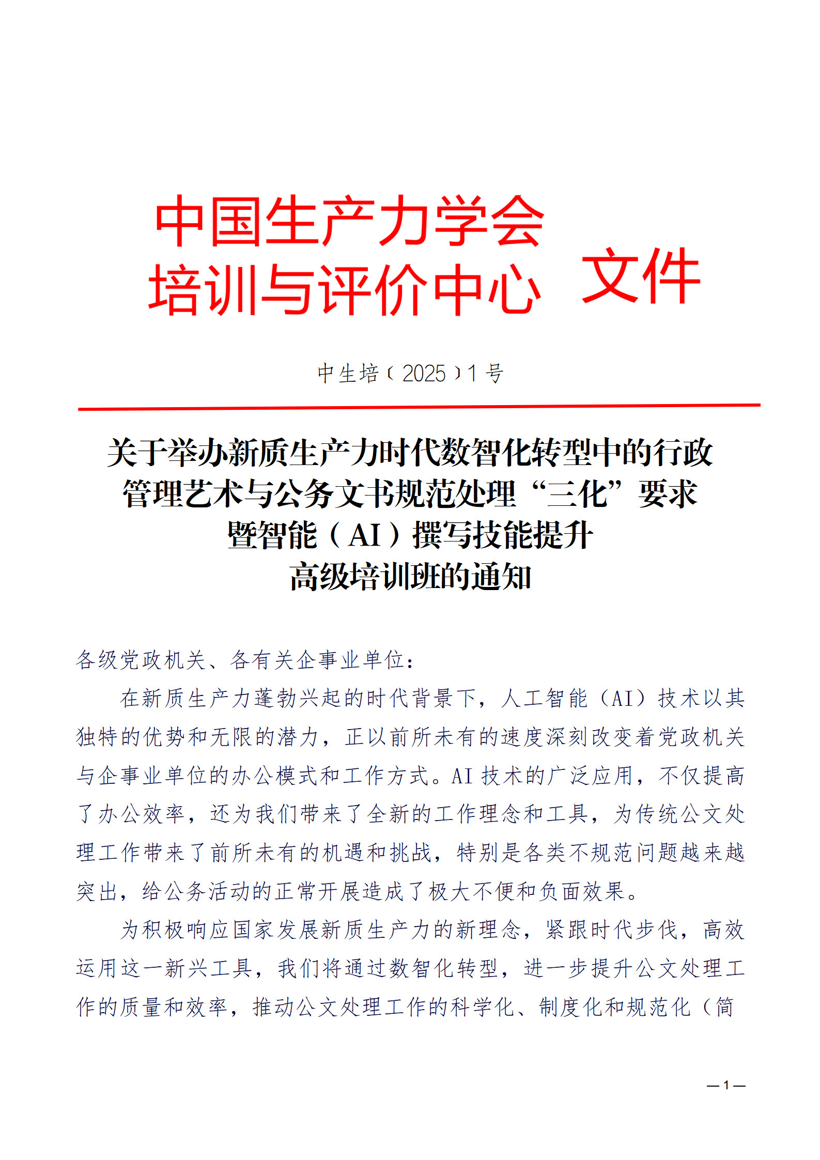
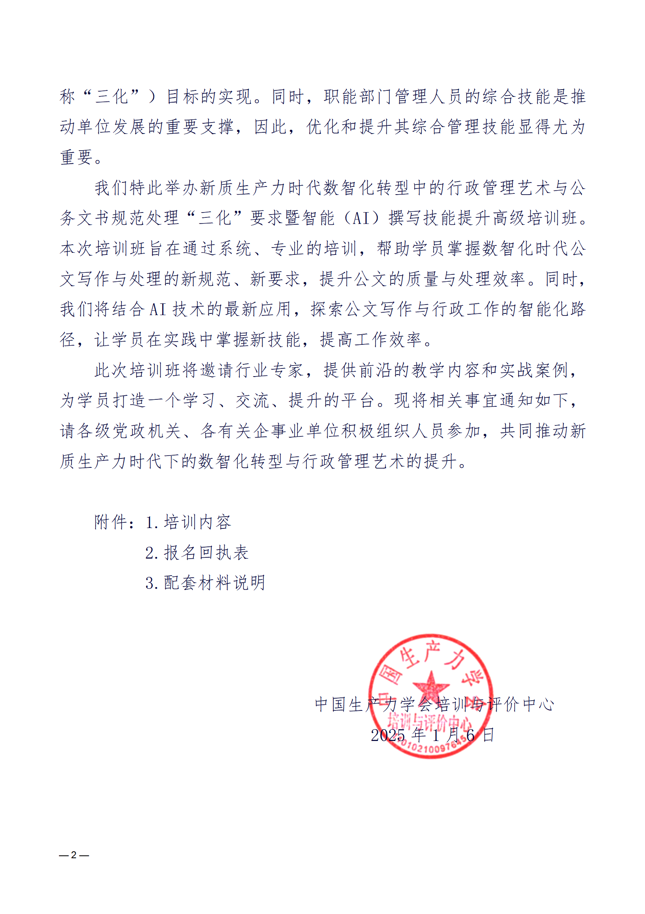
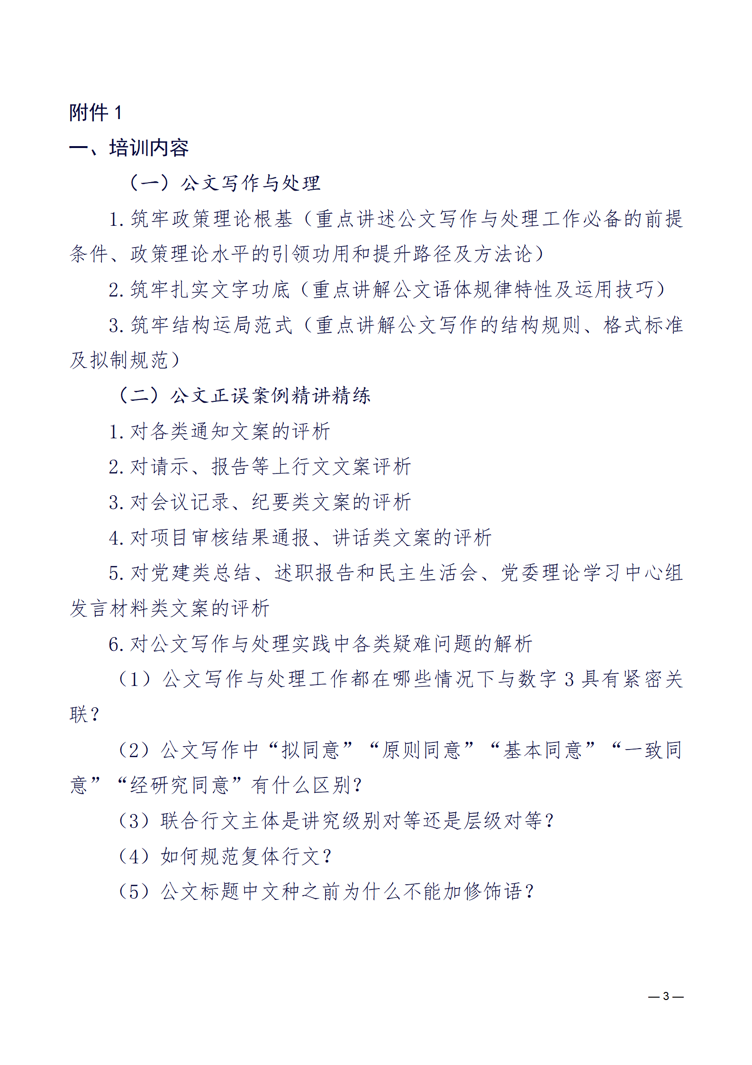
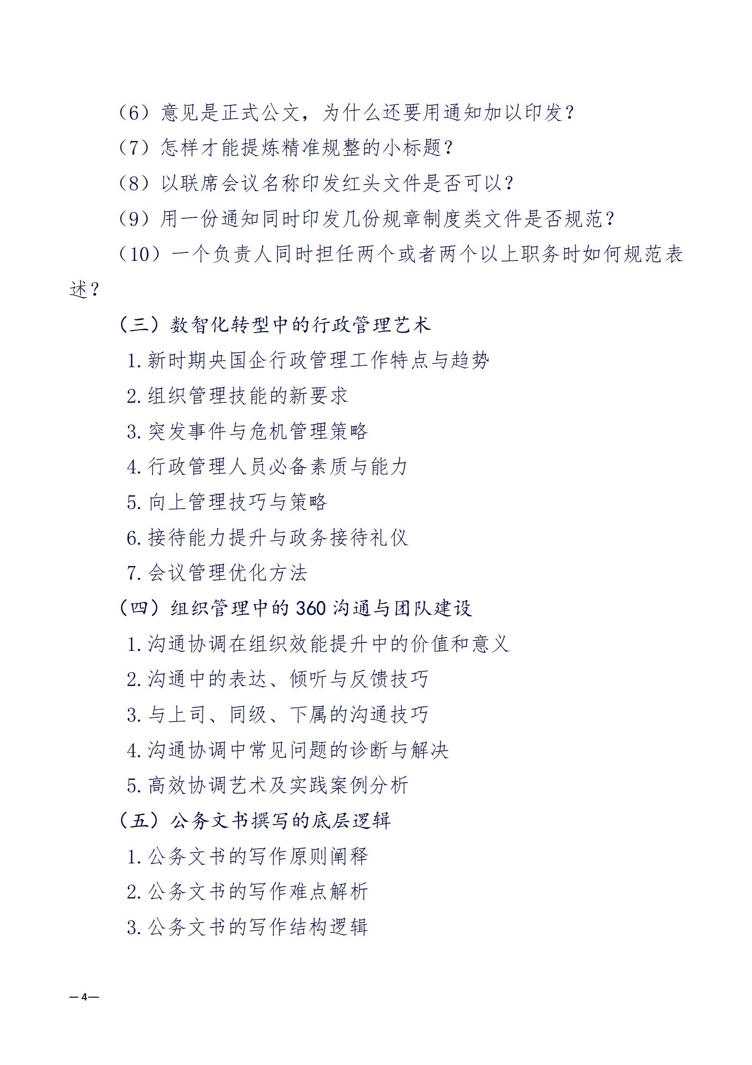
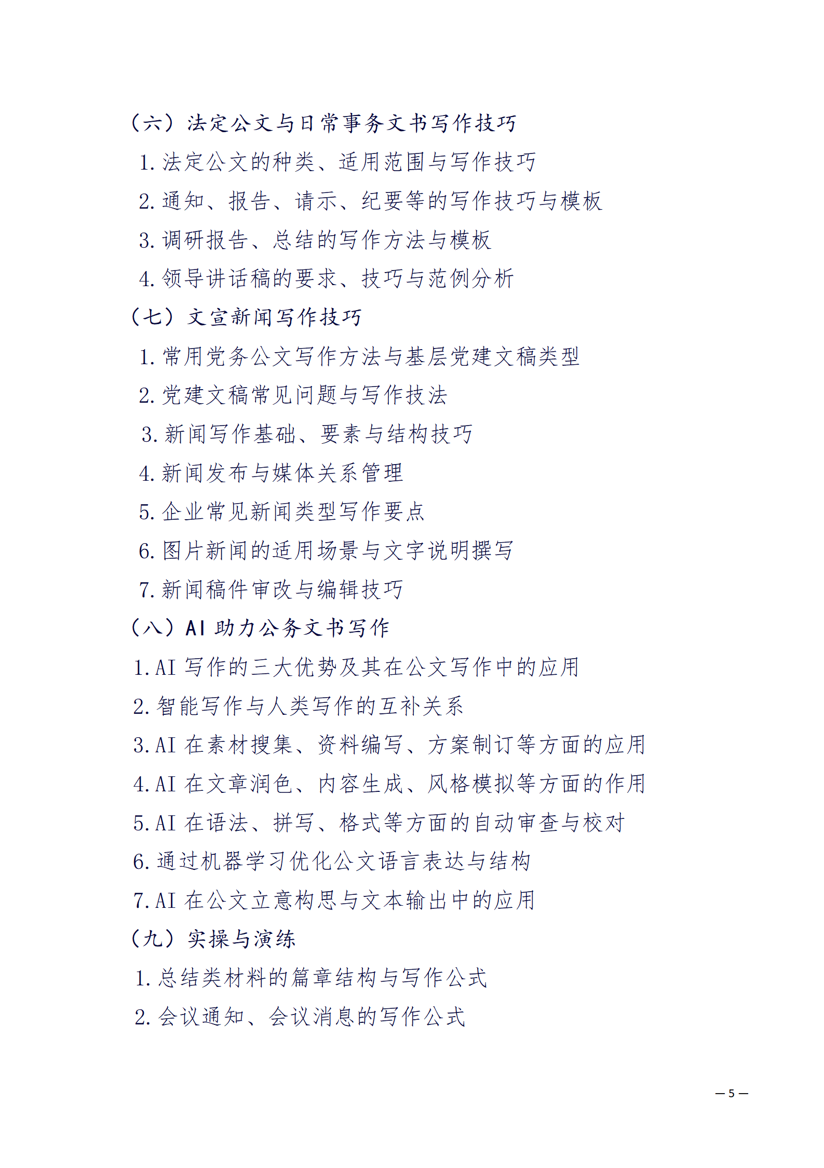
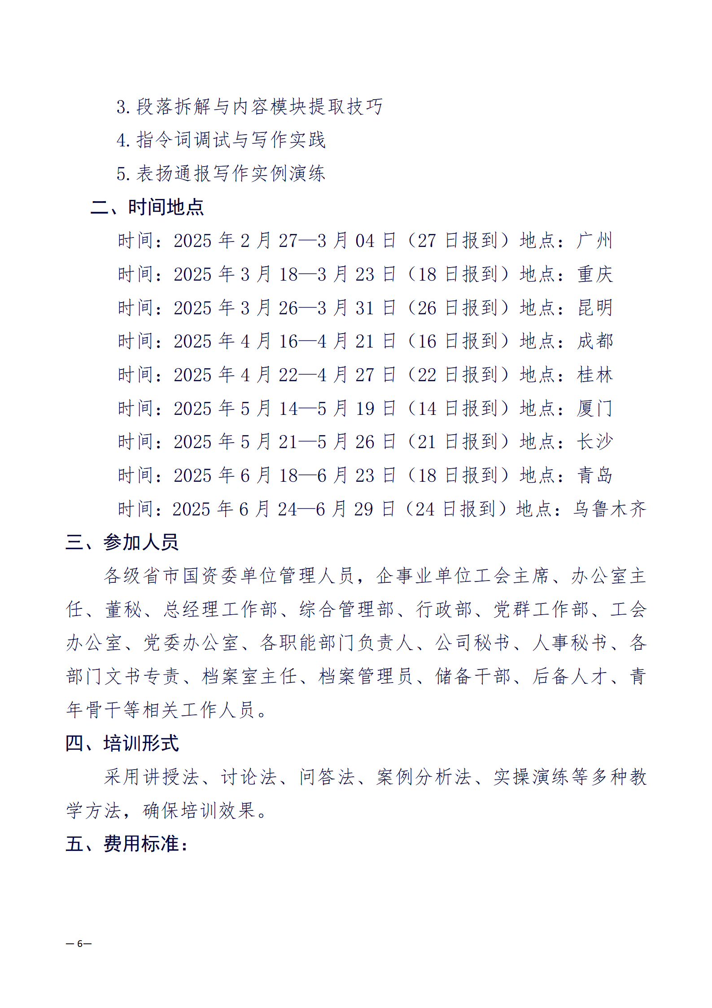
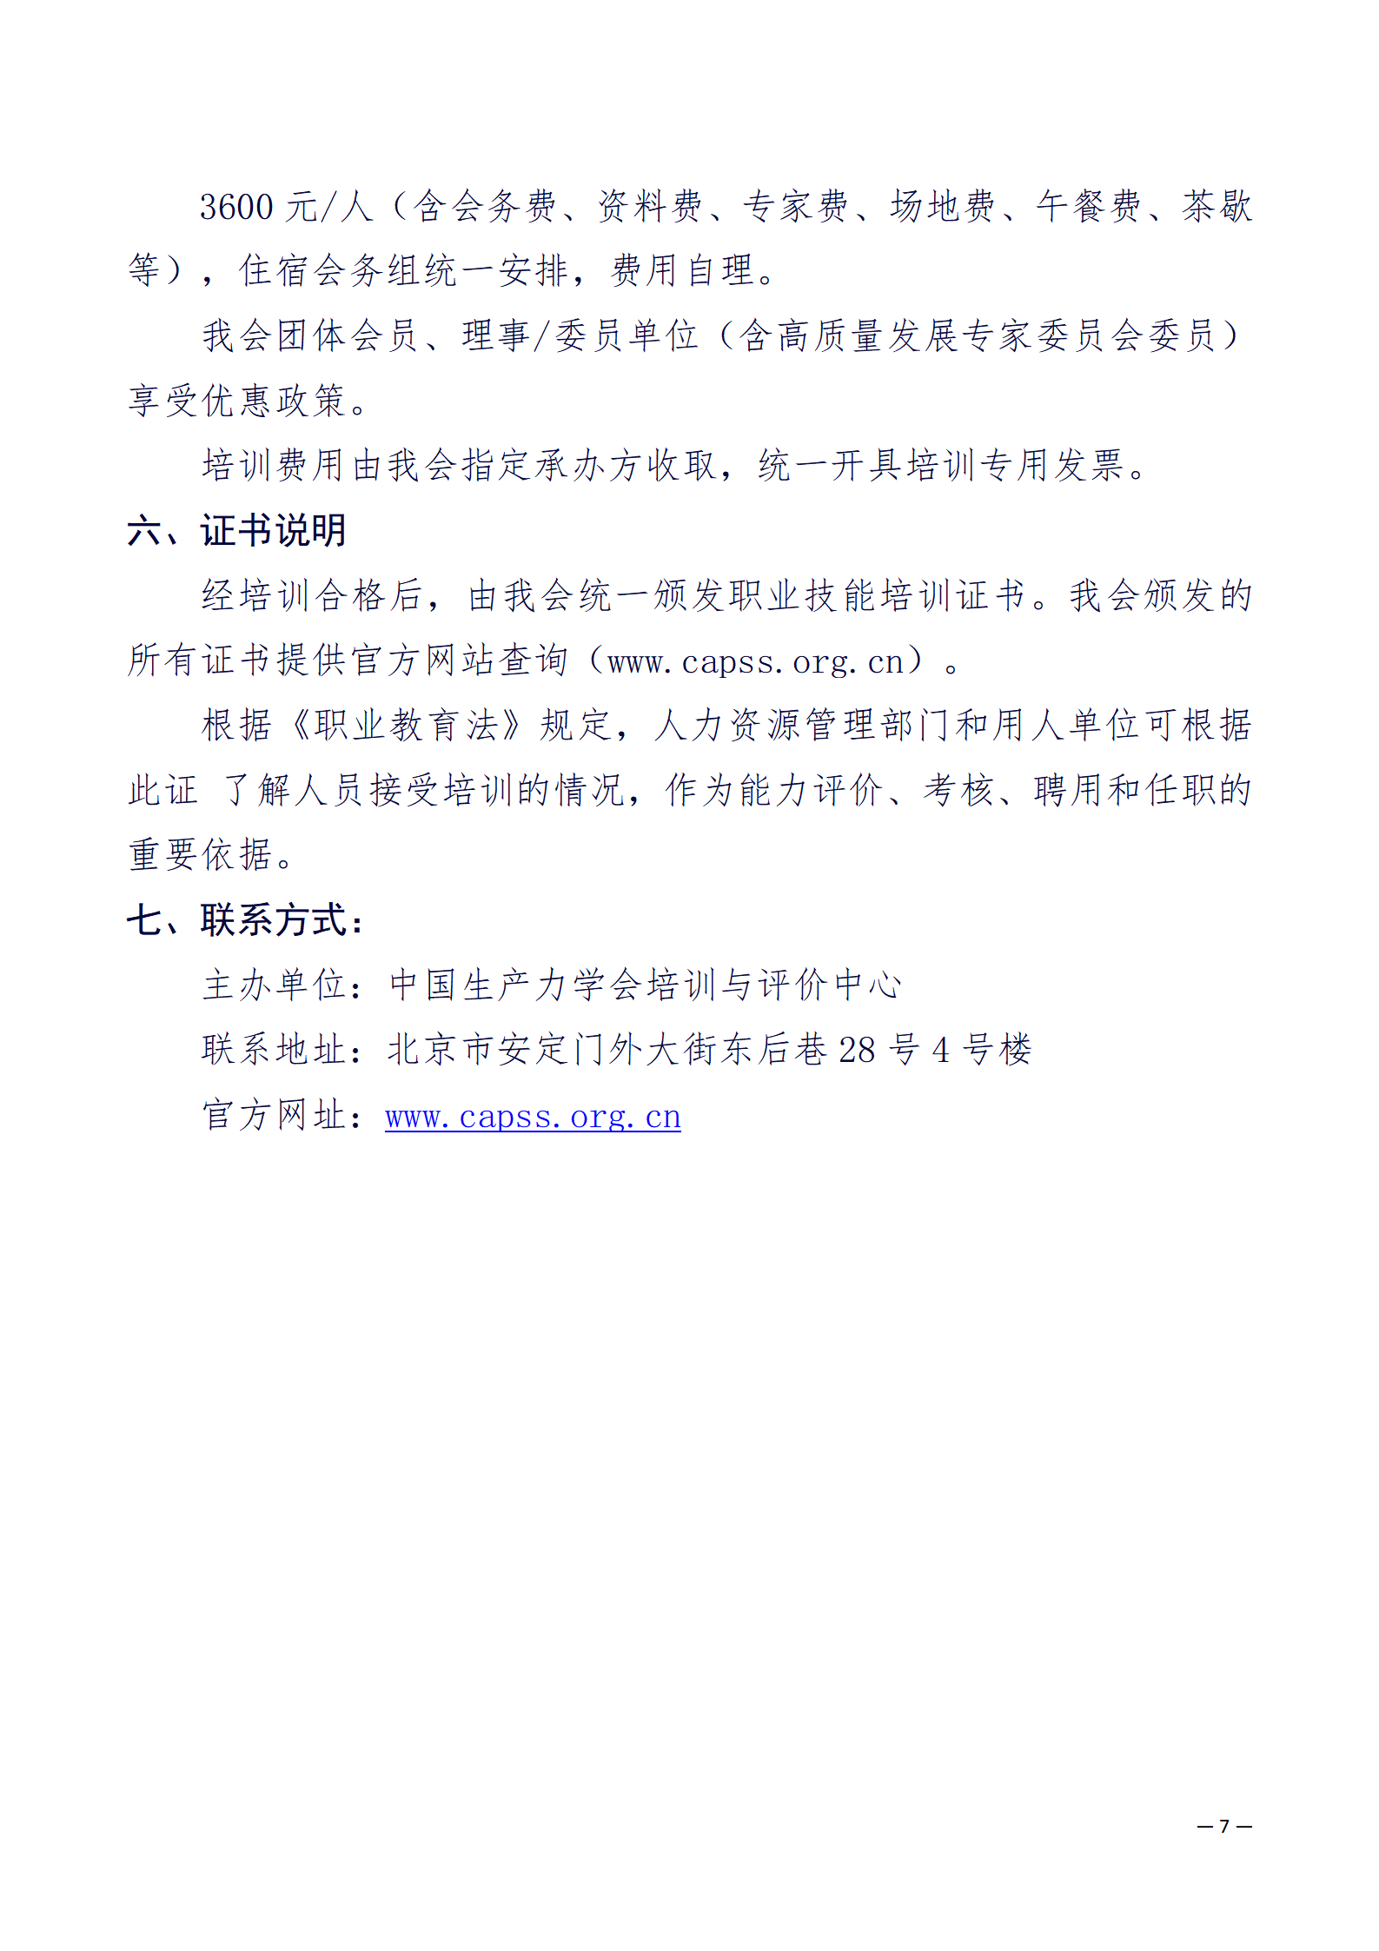
附件2
新质生产力时代数智化转型中的行政管理艺术与公务文书规范处理
“三化”要求暨智能（AI）撰写技能提升高级培训班报名回执表

（开票单位） |  |  |  |  |  | 邮编
联 系 人 |  |  |  | 手 机
姓 名 | 性别 | 部 门 | 职 务 | 手 机 |  | E-mail
金 额 |  |  |  | 住宿标准 |  | □单住 合住□
参会地点
汇款账户 | 单位名称：北京中恒研训教育咨询中心  开户行：中国工商银行股份有限公司北京永定路支行  账号：0200 0049 0920 0205 138（行号102100000499）
交流问题
备 注 | 请在报名3日内办理费用，会务组确认到款后即发《参会凭证》及详细安排 |  |  |  | 二〇二五年 月 日
1.此表可复制，*部分为必填项，汇总名单后发送至会务组；
2.因文件页数和格式需要，内容未按照公文格式排版，敬请谅解。
3.联系人：聂老师18211071700（同微信）
